技术白皮书：智慧机场配电系统：一键顺控智能化升级白皮书
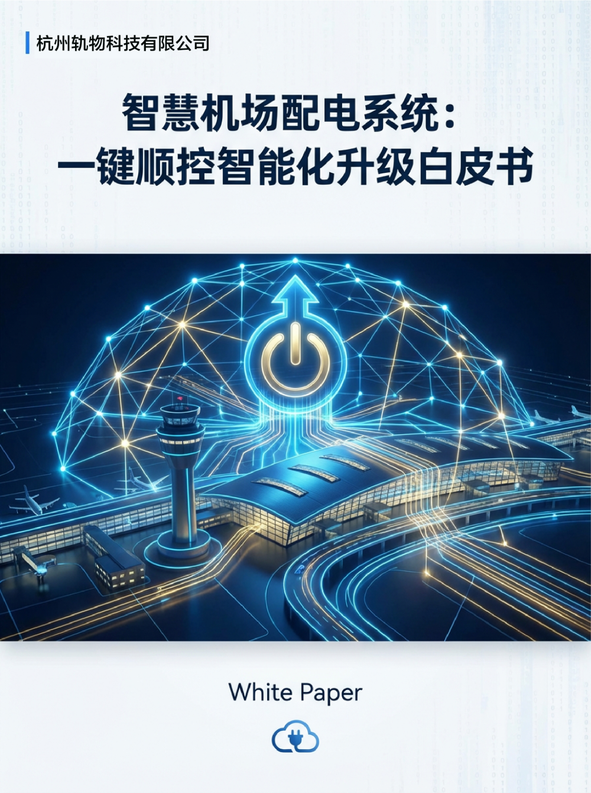
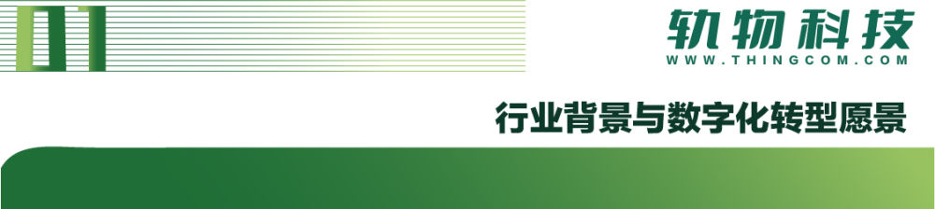
在民航局积极推动“平安、绿色、智慧、人文”为核心的“四型机场”建设背景下，电力基础设施的数字化转型已不再是可选的补充，而是保障民航枢纽高效运转的必然支撑。机场电力系统直接关联到地面电源系统（GPU）的可供性以及整体航班的周转效率。在复杂的配电运行环境中，传统的“唱票-复诵-现场检查”模式在保障高频次倒闸操作时，显现出极大的局限性：不仅由于人工操作流程冗长导致响应滞后，且在高压力运维环境下极易因人因失误触发安全事故。
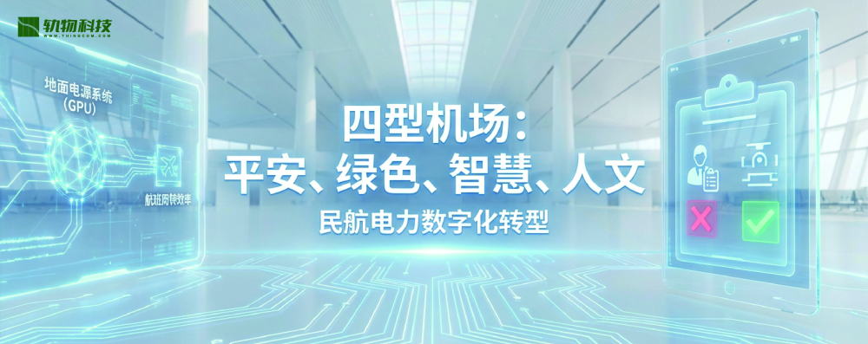
对于大型机场而言，停电不仅意味着建筑物的黑暗，更意味着整个航队的“停摆”。一键顺控技术的引入，标志着配电系统从“人工经验驱动”向“数据自动化驱动”的实质性跨越。通过将复杂的物理电力逻辑转化为确定性的程序化控制，该技术在消除人因失误的同时，重塑了机场运行的安全边界。
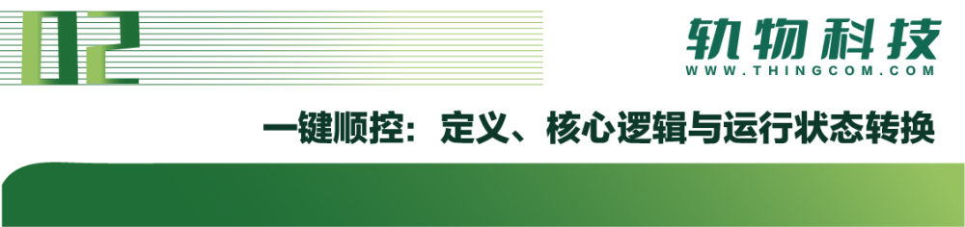

2.1 概念重定义
“一键顺控”不仅是操作票的程序化执行，更是一种智能控制模式。其核心架构基于任务模块化、状态自适应判别及数字化防误联锁校核。系统通过预设逻辑自动调配分合闸、刀闸及手车位置，实现从指令下达到状态闭锁确认的全流程自动化。

2.2 四种核心运行状态定义
系统依据断路器、底盘车及接地刀的实时物理位置进行逻辑判定。各组件位置必须满足设定条件，并经过持续 5 秒的状态充电时间（Tcd）校核，方可确认状态转换完成。
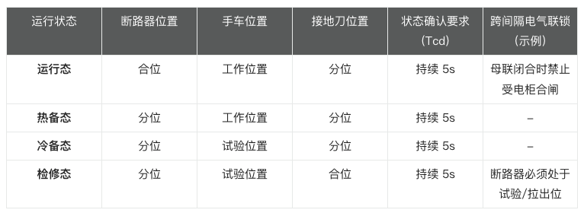

2.3 标准逻辑切换指令顺序
系统严格遵循确定性控制逻辑，确保操作序列的单向不可逆性：
- 转运行操作：下达指令 → 拉开接地刀 → 摇进底盘车至工作位置 → 合断路器。
- 转检修操作：下达指令 → 断开断路器 → 摇出底盘车至试验位置 → 合接地刀。
- 转冷备操作：下达指令 → 断开断路器 → 摇出底盘车至试验位置。
- 转热备操作：下达指令 → 断开断路器。
战略意义： 这种“无缝切换”能力赋予了机场配电网高度的自适应性。系统能根据目标态自动补全中间逻辑步骤，在电力调配的极端时刻，以毫秒级的响应确保保障业务的连续性。

实现一键顺控的“确定性响应”，需要精密感知与高冗余执行硬件的协同。轨物科技构建了以 SR 系列为核心的硬件底座：
- SR-IED 智能开关柜测控终端（核心大脑）： 作为控制逻辑的中枢节点，SR-IED 集成了高精度电气参数测量模块，并配置了极致的通讯扩展能力（8 个 RS485 接口与 8 个以太网口），可选配 61850 通讯协议。它是支撑站端海量开入开出量并发处理的关键。
- Kgg-01 智能边缘网关（数字化桥梁）： 负责多维数据的异步汇聚与协议转化，向上对接站控中心，向下联动各功能单元，是实现边缘决策的关键链路。
- SR-HMI 10 本地显示终端： 10 寸彩色触摸屏实现全景可视化监控，支持运维人员现场执行本地顺控指令及历史趋势分析。
- SR-MOTO 控制单元： 专为电动底盘车及接地刀研发，通过监测实时电流实现对三工位动作的精确控制，是指令执行的终端物理驱动。
- SR-MECH 机械特性监测单元（精准感知）： 核心采用 3 个霍尔传感器与 1 个位移传感器。通过监测分合闸波形、速度、开距及超程，实时分析机构疲劳度，为资产寿命管理提供量化依据。
- SR-2010S AI 视频监控： 核心价值在于建立“双辅助判据”。通过视觉感知算法对刀闸位置进行二次核实，确保电气信号与视觉影像的一致性闭锁。
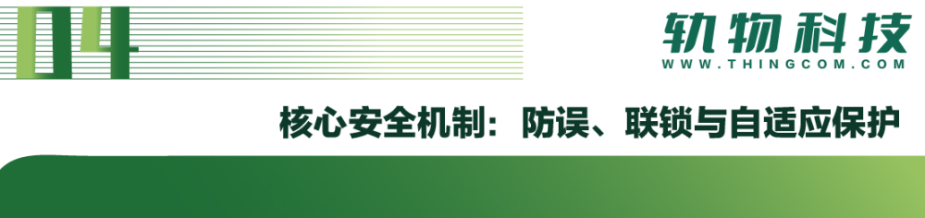
本方案将传统机械“五防”升华为深度融合的数字化防御体系，充当了系统的“神经系统”：
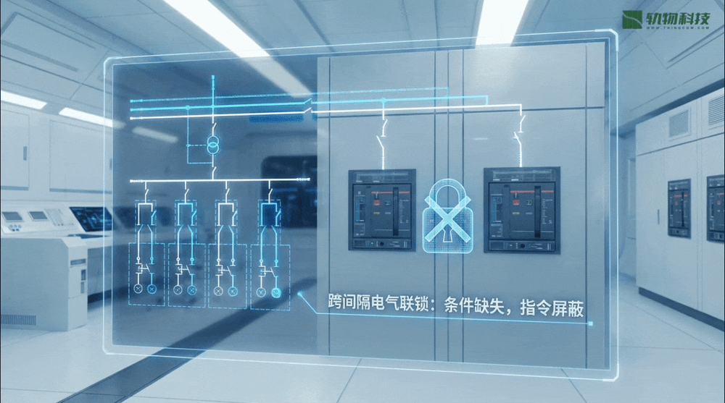
- 数字化防误联锁： 系统内嵌跨间隔电气联锁逻辑（如：母联合闸状态下不允许受电柜合闸）。在操作执行前，系统自动进行全网态势校核，一旦条件缺失，指令将被物理屏蔽。
- 闭环电机保护机制： SR-MOTO 控制单元具备软启、软停功能。若在底盘车摇进/摇出过程中识别到电机堵转，系统将执行自动反转逻辑——控制电机反转将设备退回至初始安全位置，而非简单停止，从而最大限度避免机械机构损坏。
- 双校核闭锁系统： 系统强制要求“电信号+视频信号”双重确认。只有当辅助触点状态与 AI 视觉识别结果完全匹配时，才触发下一步骤，彻底杜绝了因传感器失灵导致的虚假反馈。
- 超时与自适应异常处理： 每一项顺控流程均设有可配置的时间定值（超时保护）。系统能够自适应不同役龄设备的动作特性，一旦执行超时，系统将立即安全终止并触发告警，确保态势可控。
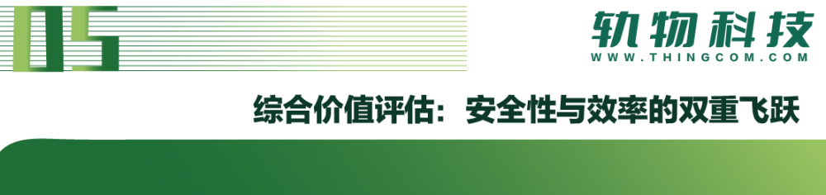
通过一键顺控的智能化重构，机场配电系统的运维效能实现了量化飞跃：
- 响应效率提升： 操作准备与执行时间由“小时级”锐减至“分钟级”，整体操作时间缩短 70% 以上。
- 关键启动指标： 在系统整体联调与复役场景下，启动耗时可缩短 10 小时以上，这为机场在维护窗口期后的快速复航提供了核心竞争力。
- 运维模式变革： 适配机场集控站与远方运维模式，整体运维效率提升约 30%。
- 资产全生命周期诊断： 利用 SR-MECH 的高精数据与专家诊断系统，实现从“故障维修”向“预测性维护”的转变，精准定位机械疲劳点，延长核心资产寿命。
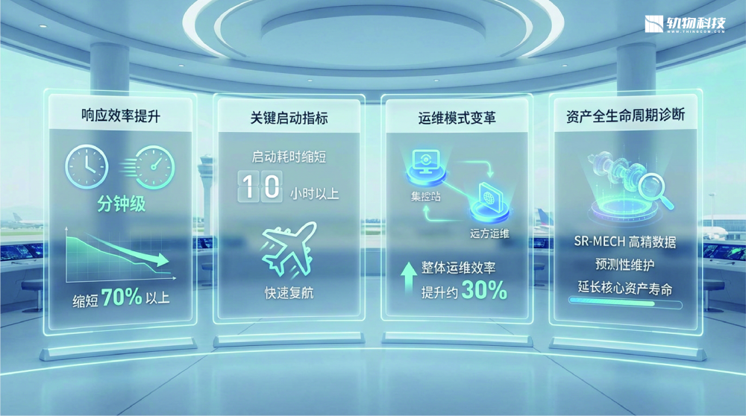
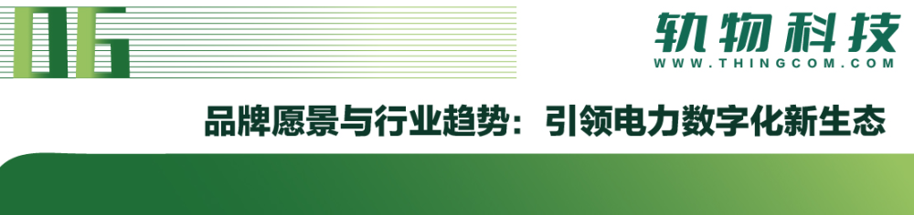
轨物科技（Thingcom）深耕电力数字化领域 15 载，始终坚持“产学研用深度融合”。作为智慧运维一站式解决方案提供商，我们不只是在提供硬件，而是在通过 AI 算法与物联网架构的深度耦合，为民航业构建高弹性的电力安全屏障。
行业展望： 未来的一键顺控将由“单站顺控”向“全网协同顺控”演进，实现调度自动化与配网侧的深度联动。轨物科技将持续推动具备“智能决策+态势感知”能力的电力数字化体系建设，赋能能源更高效、更智能的未来。

